GŠVZ: 4. 5. – 8. 5. 2020
GIBANJE PO ODTISIH
Pozdravljeni učenci!
Učitelj Nejc je za vas pripravil zanimiv video posnetek v katerem prikaže gibanje po odtisih. Vadbo lahko izvajate doma, če pa bo vreme naklonjeno, jo lahko izvajate zunaj, na dvorišču ali vrtu.
A še preden se lotite vadbe boste likovno ustvarjali in naredili odtise svojih rok in stopal na liste papirja (navodila kako to storiti si prebereš na začetku posnetka).
Verjamemo, da boste telovadili po svojih najboljših zmožnostih, k vadbi pa lahko povabite tudi druge člane družine!
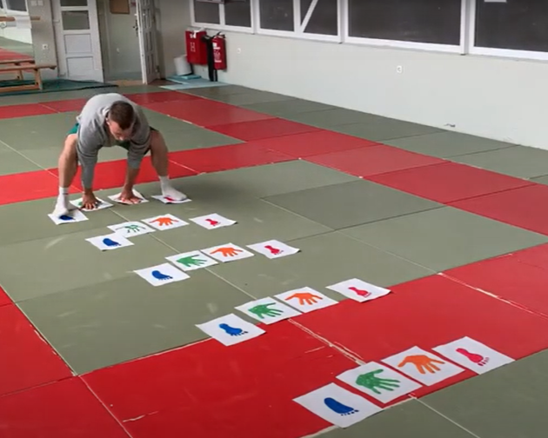
Video posnetek si ogledate na spodnji spletni strani:
https://www.youtube.com/watch?v=LfJo0NoqU1s

